SỞ GIÁO DỤC VÀ ĐÀO TẠO TP. HCM  TRƯỜNG THCS - THPT HOA SEN  (Đề thi chính thức) | KTĐG HK II - NĂM HỌC: 2022 - 2023  MÔN: VẬT LÝ - KHỐI: 11  THỜI GIAN: 50 phút, không kể thời gian giao đề

Câu 1: (1 điểm) Bếp từ có một cuộn dây để tạo ra từ trường biến thiên với tần số cao và có thể thay đổi được. Khi bếp bắt đầu hoạt động, dòng điện chạy qua cuộn dây đồng đặt dưới mặt kính và sinh ra dòng từ trường trong phạm vi vài milimet trên mặt bếp. Đáy nồi làm bằng vật liệu nhiễm từ nằm trong phạm vi này được dòng từ trường tác động lên. Ta có thể xem đáy nồi là cuộn dây thứ cấp có điện trở nhỏ, các electron di chuyển với tốc độ cao sẽ va đập lẫn nhau và sinh ra nhiệt. Nhiệt lượng này chỉ có tác dụng với đáy nồi và hoàn toàn không thất thoát ra môi trường. Dòng điện sinh ra trong đáy nồi là dòng điện gì? Hiện tượng vật lí xuất hiện dòng điện ở đáy nồi là hiện tường nào em đã học? (Hình 1)
Câu 2: (1 điểm) Vì sao ta nhìn thấy hiện tượng bầu trời đêm đầy sao lấp lánh? (Hình 2)
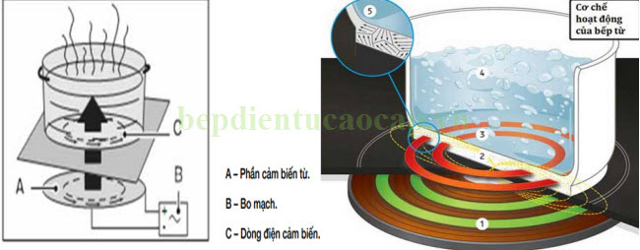  (Hình 1) |   (Hình 2)
Câu 3: (3 điểm) Một tia sáng truyền từ môi trường không khí sang môi trường có chiết suất n = 1,73 với góc tới i = 45⁰. Xác định góc khúc xạ. Vẽ hình.
Câu 4: (2 điểm) Một hình chữ nhật kích thước 40 (cm) x 60 (cm) đặt trong từ trường đều có cảm ứng từ B = 8.10⁻⁴ (T). Vectơ cảm ứng từ hợp với mặt phẳng một góc 60⁰. Từ thông qua hình chữ nhật là bao nhiêu?
Câu 5: (1,5 điểm) Một ống dây dài 100 (cm), cường độ dòng điện chạy qua mỗi vòng dây là 10(A). cảm ứng từ bên trong ống dây có độ lớn B = 15.10⁻⁴ (T). Số vòng dây của ống dây là:
Câu 6: (1,5 điểm) Một ống dây có hệ số tự cảm L = 0,5 (H), cường độ dòng điện qua ống dây giảm đều đặn từ 5(A) về 0 trong khoảng thời gian là 0,5(s). Suất điện động tự cảm xuất hiện trong ống trong khoảng thời gian đó là bao nhiêu?

----HẾT----
Học sinh không được sử dụng tài liệu. Giám thị không giải thích gì thêm.
Họ tên thí sinh: …………………………….........…….. Số báo danh:………………..…….……
Chữ kí của giám thị 1: …………………….........……...Chữ kí của giám thị 2:……..…….…….

